Technická specifikace – Dodávka automatických dveří pro Domov Nýdek

Předmětem dodání jsou 2 ks hliníkových sestav s automatickými posuvnými dveřmi. Dveře budou v odstínu RAL 8019 – hnědá (komaxit), opatřená bezpečnostním dvojsklem a trojsklem, záložním zdrojem, radarem, čidlem proti sevření a přípravou pro EPS v objektu (systém Expert Zetler MZX). Na dodávku požadujeme záruční dobu 60 měsíců a kompletní záruční a pozáruční servis. Dodávka proběhne za běžného provozu v objektu a výsledné dveře musí být v bezbariérovém provedení.

Půdorys 2 sestav hlavního vchodu Domova Nýdek:
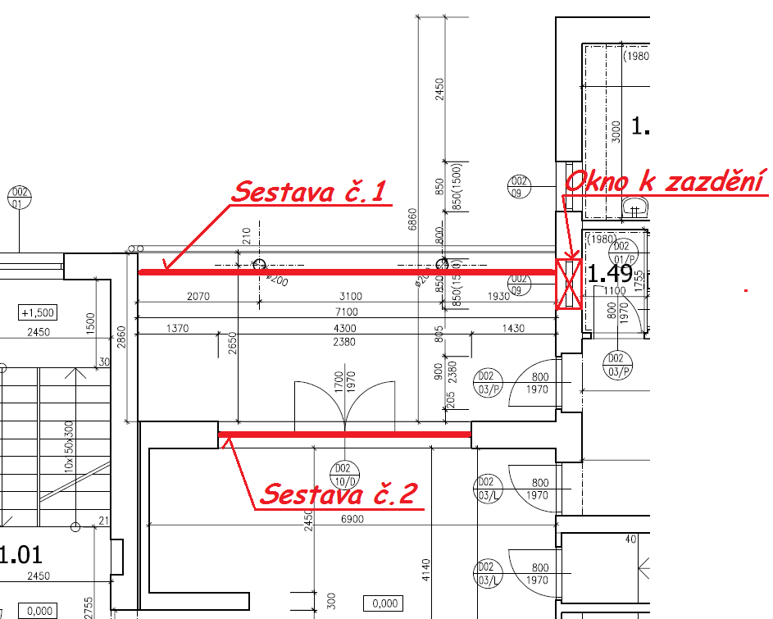

Sestava č. 1 - sestava musí mít minimálně tyto vlastnosti:
- dodávka hliníkové sestavy s automatickými dveřmi do venkovního prostředí o rozměrech cca 7140*2550 mm,
- rozebrání venkovní dlažby a vytvoření drážky a podkladu pro tepelně izolační nosný panel s hydroizolací cca 60*300mm,
- napojení na kamenné obklady nosných zdí pomocí komprimační pásky (např. Trimo páska),
- v horní části sestavy bude provedeno zalištování pohledu
- zazdění otvoru okna zasahujícího do sestavy včetně zapravení a začištění otvoru s obou stran,
- skrze zazděný otvor bude provedeno větrání PVC trubkou min. 150mm včetně větracích mřížek jako náhrada větrání pro stávající WC,
- fixní okna budou provedena izolačním bezpečnostním trojsklem, dveře s izolačním bezp. dvojsklem viz. předpokládaný pohled.

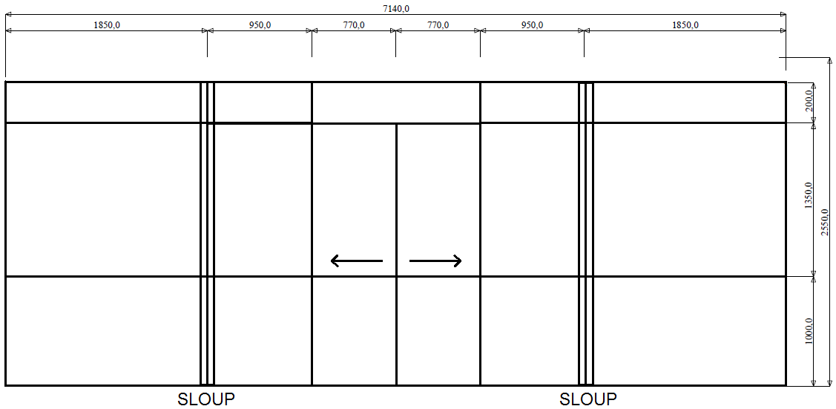
Aktuální stav:
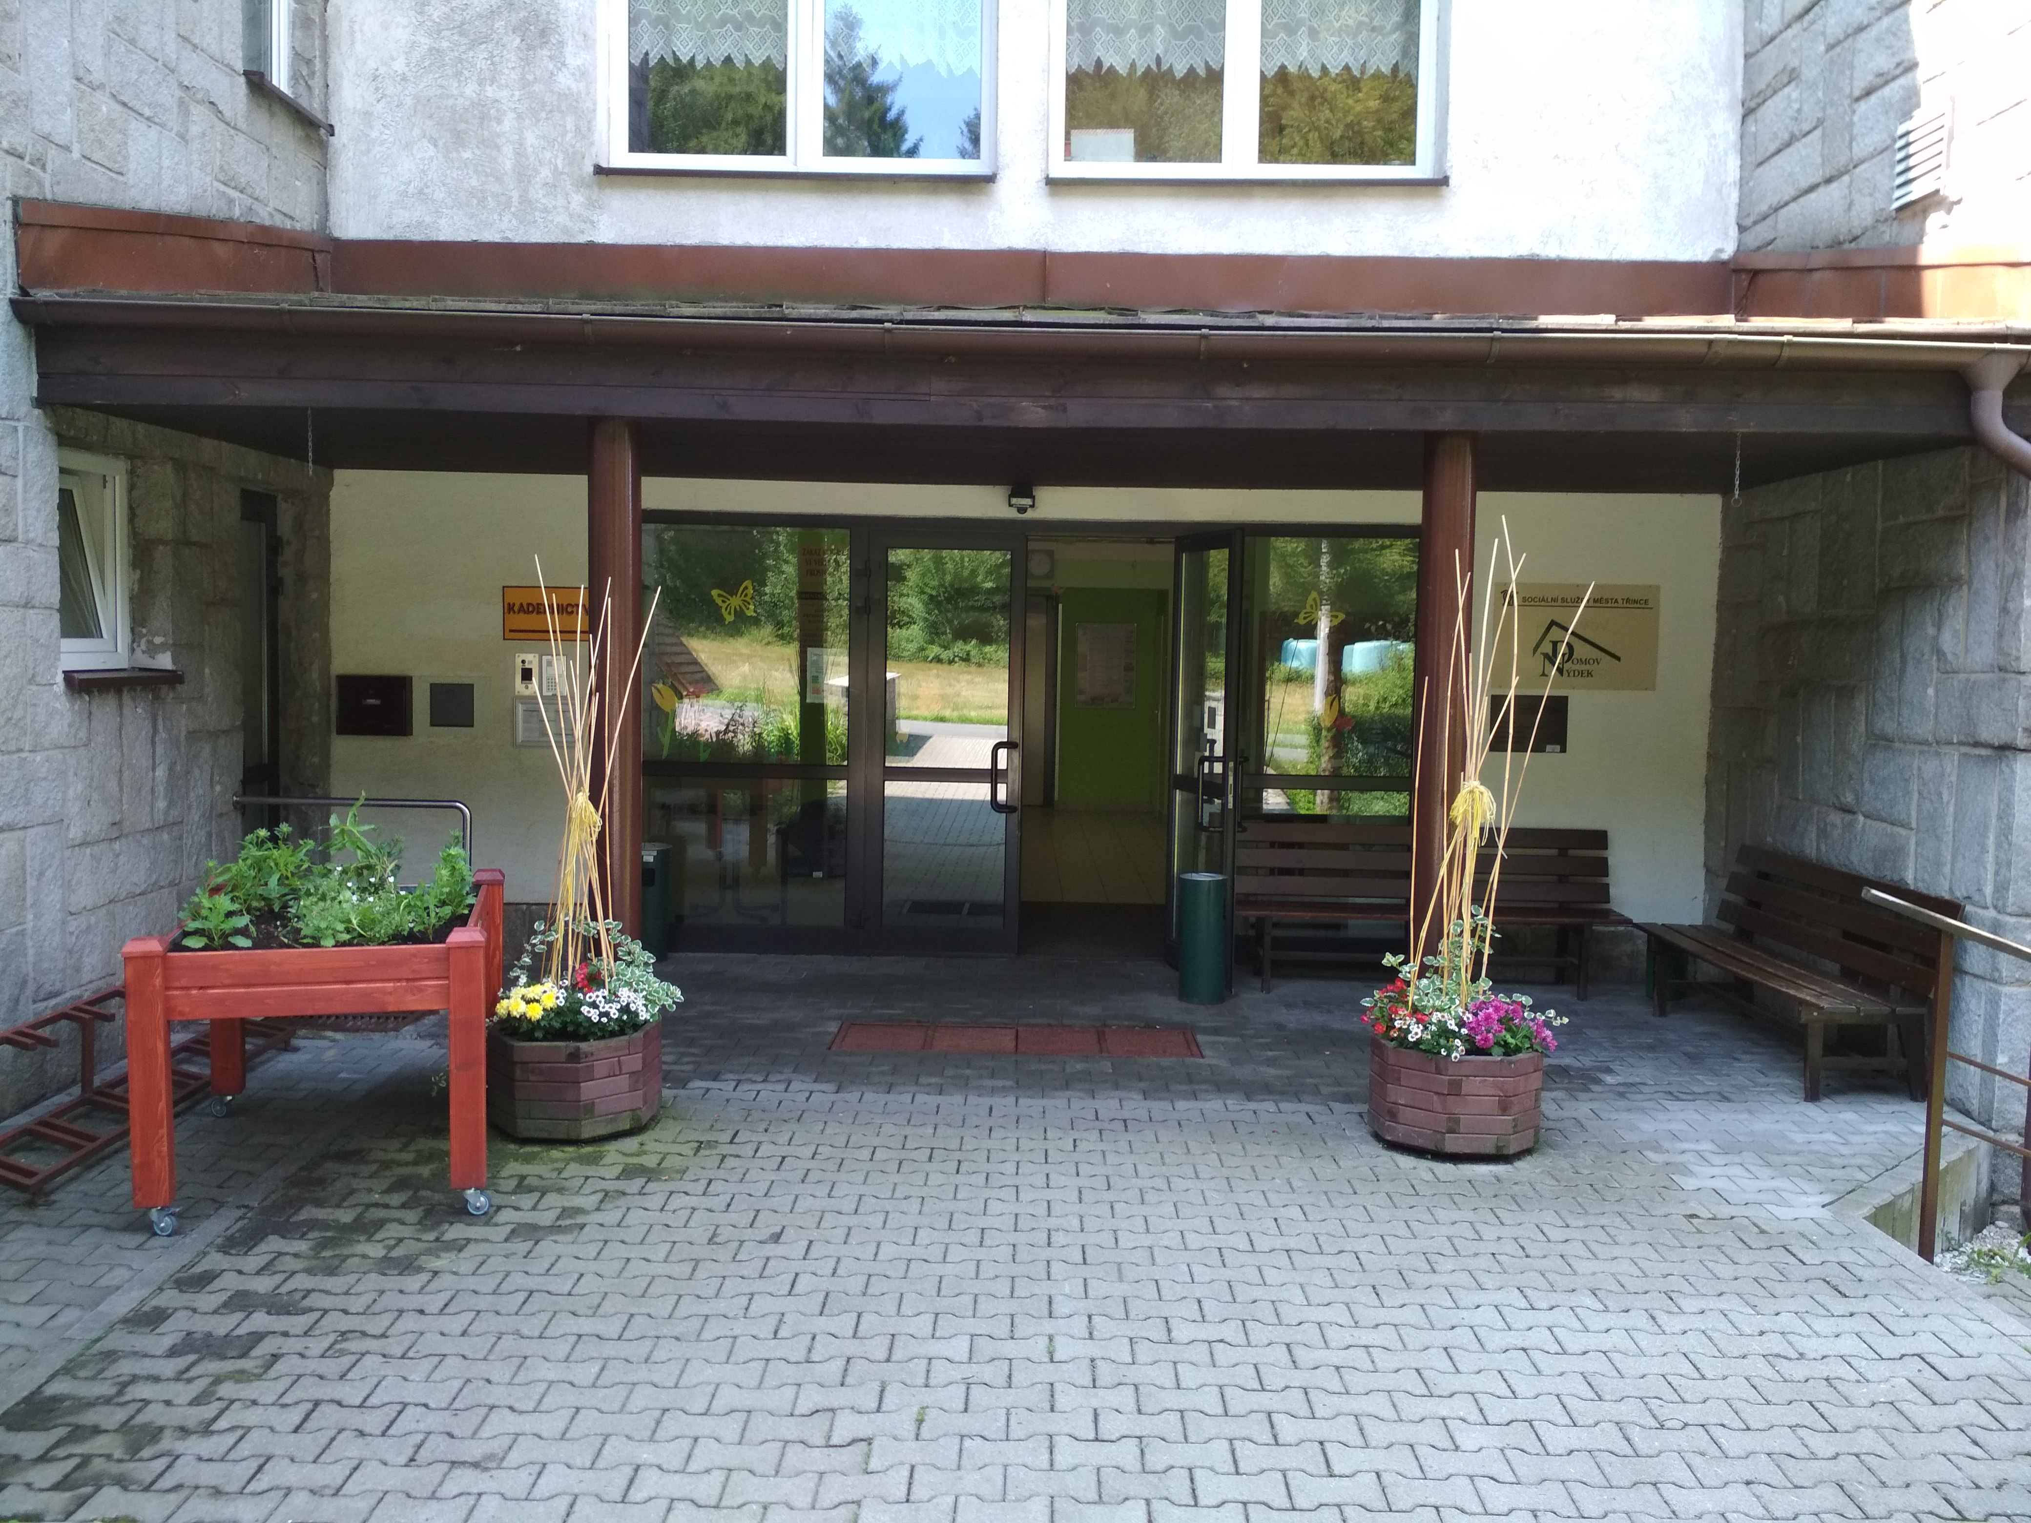

Sestava č. 2 - sestava musí mít minimálně tyto vlastnosti:
- dodávka hliníkové sestavy s automatickými dveřmi do venkovního prostředí o rozměrech cca 4300*2350 mm,
- demontáž původní sestavy a její likvidace,
- okna i dveře s izolačním bezpečnostním dvojsklem viz. níže v předpokládaném pohledu.

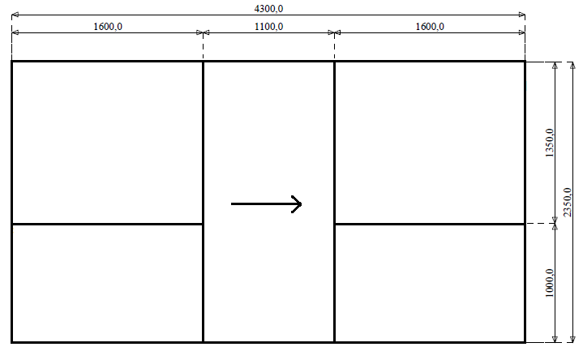

Aktuální stav:
